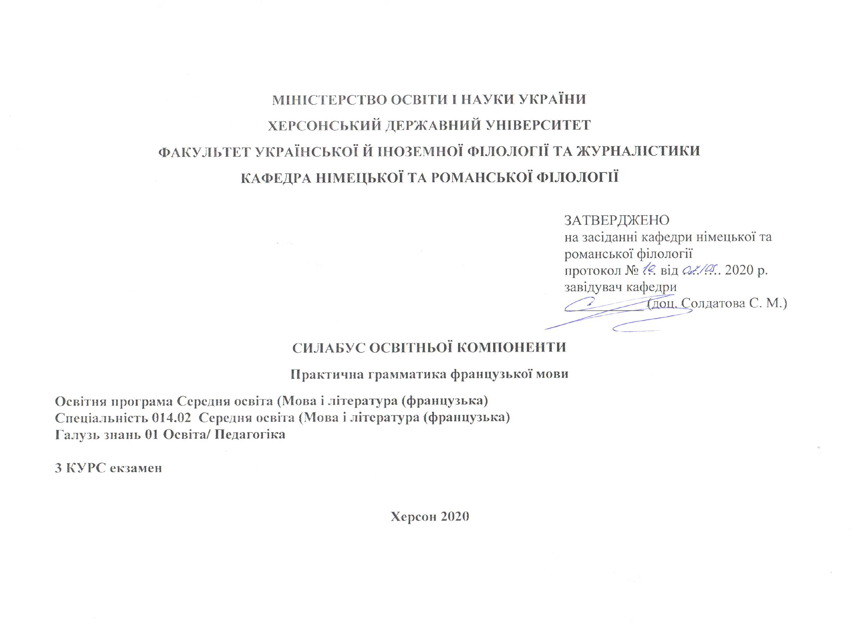

Назва освітньої компоненти | Практична граматика французької мови
Викладач | Голотюк Олена Володимирівна
Посилання на сайт | http://www.kspu.edu/About/Faculty/IUkrForeignPhilology/ChairGermRomLan/Workprograms.aspx
Контактний тел. | (0552)326758
E-mail викладача: | gelena999@ukr.net
Графік консультацій | кожного вівторка

- Анотація до курсу: навчальна дисципліна розрахована цикл практичних занять, формування як рецептивних, так і репродуктивних навичок володіння граматичним структурами, сприяння репродуктивному засвоєнню граматичного матеріалу, формування стійких вмінь щодо вживання граматичних конструкцій у мовленнєвій діяльності.
2. Мета та цілі курсу: дати студентам практичні знання граматичної будови французької мови, необхідні для вчителя французької мови середньої школи та виробити у них навички граматично правильної французької мови в її усній та писемній формах.

- Компетентності та програмні результати навчання:
Загальні компетентності:
автономно та в команді.
ЗК 4. Здатність до пошуку, оброблення, аналізу та критичного оцінювання інформації з різних джерел, у т.ч. іноземною мовою.
ЗК 5. Здатність застосовувати набуті знання та вміння в практичних ситуаціях.
ЗК 6. Здатність вчитися і оволодівати сучасними знаннями.
ЗК 7. Здатність до письмової й усної комунікації, щo якнайкраще відпoвідають ситуації професійного і особистісного спілкування засобами іноземної та державної мов.
ЗК 8. Здатність проводити дослідницьку роботу, визначати цілі та завдання, обирати методи дослідження, аналізувати результати.
ЗК9. Здатність виявляти, ставити та вирішувати проблеми з відповідною аргументацією, генерувати нові ідеї.
ЗК 10.Здатність критично оцінювати й аналізувати власну освітню та професійну діяльність.
Фахові компетентності:
ФК 3. Здатність формувати в учнів предметні компетентності, застосовуючи сучасні підходи, методи й технології навчання іноземної мови та світової літератури.
ФК 4. Здатність здійснювати об’єктивний контроль і оцінювання рівня навчальних досягнень учнів з іноземної мови та світової літератури.
ФК 5. Здатність до критичного аналізу, діагностики та корекції власної педагогічної діяльності з метою підвищення ефективності освітнього процесу.
ФК 6. Здатність здійснювати професійну діяльність українською та іноземною мовами, спираючись на знання організації мовних систем, законів їх розвитку, сучасних норм їх використання.
ФК 7. Здатність використовувати потенціал полілінгвальної підготовки для ефективного формування предметних компетентностей учнів.
ФК 11. Здатність взаємодіяти зі спільнотами (на місцевому, регіональному, національному, європейському й глобальному рівнях) для розвитку професійних знань і фахових компетентностей, використання перспективного практичного досвіду й мовно-літературного контексту для реалізації освітніх цілей.
Програмні результати навчання:
ПРН 2. Знаннясучасних філологічних й дидактичних засад навчання іноземної мови та світової літератури та вміння творчо використовувати різні теорії й досвід (вітчизняний, закордонний) у процесі вирішення професійних завдань.
ПРН 3.Знання державного стандарту загальної середньої освіти, навчальних програм з іноземної мови та світової літератури для ЗНЗ та практичних шляхів їхньої реалізації в різних видах урочної та позаурочної діяльності.
ПРН 4. Знання та вміння використовувати сучасні форми, методи й способи контролю й оцінювання рівня навчальних досягнень учнів з іноземної мови та світової літератури.
ПРН 8. Уміння аналізувати, діагностувати та корегувати власну педагогічну діяльність з метою підвищення ефективності освітнього процесу.
ПРН 11. Володіння комунікативною мовленнєвою компетентністю з української та іноземних мов (лінгвістичний, соціокультурний, прагматичний компоненти відповідно до загальноєвропейських рекомендацій із мовної освіти), здатність удосконалювати й підвищувати власний компетентнісний рівень у вітчизняному та міжнародному контексті.
ПРН 15. Здатність учитися впродовж життя і вдосконалювати з високим рівнем автономності набуту під час навчання кваліфікацію.
ПРН 17. Знання вимог до безпеки життєдіяльності й готовність до охорони життя й здоров’я учнів в освітньому процесі та позаурочній діяльності.
- Обсяг курсу на поточний навчальний рік

 | Лекції | Практичні заняття | Самостійна робота
Кількість годин | - | 40 | 80

- Ознаки курсу
Рік викладання | Семестр | Спеціальність | Курс (рік навчання) | Обов’язковий/  вибірковий
3-й | 5-й | 014.02 Середня освіта  Спеціальність 014.02 французька мова і література Середня освіта (Мова і література (французька)) | 3-й | Обов’язковий

- Технічне й програмне забезпечення/обладнання: ноутбук, проєктор
- Політика курсу: відвідування практичних занять (неприпустимість пропусків, запізнень ); правила поведінки на заняттях (активна участь, виконання необхідного мінімуму навчальної роботи) відповіді на питання практичного блоку, написання та захист рефератів з тематики курсу, підготовка презентацій на зазначену тематику з метою формування фахових компетентностей здобувачів.

При організації освітнього процесу в Херсонському державному університеті студенти та викладачі діють відповідно до: Положення про самостійну роботу студентів http://www.kspu.edu/About/DepartmentAndServices/DAcademicServ.aspx); Положення про організацію освітнього процесу (http://www.kspu.edu/About/DepartmentAndServices/DAcademicServ.aspx); Положення про проведення практики студентів (http://www.kspu.edu/About/DepartmentAndServices/DAcademicServ.aspx); Положення про порядок оцінювання знань студентів (http://www.kspu.edu/About/DepartmentAndServices/DAcademicServ.aspx); Положення про академічну доброчесність (http://www.kspu.edu/Information/Academicintegrity.aspx); Положення про кваліфікаційну роботу (проєкт) студента (http://www.kspu.edu/About/Faculty/INaturalScience/MFstud.aspx); Положення про внутрішнє забезпечення якості освіти (http://www.kspu.edu/About/DepartmentAndServices/DMethodics/EduProcess.aspx); Положення про порядок і умови обрання освітніх компонент/навчальних дисциплін за вибором здобувачами вищої освіти (http://www.kspu.edu/About/DepartmentAndServices/DMethodics/EduProcess.aspx)

Схема курсу
Тиждень, дата, години | Тема, план, кількість годин (аудиторної та самостійної) | Форма навчального заняття | Список рекомендованих джерел (за нумерацією розділу 10) | Завдання | Максимальна кількість балів
Змістовий модуль №1 Минулі часи дійсного способу
Тиждень А  http://www.kspu.edu/forstudent/shedule.aspx  4 годин (аудиторної роботи)  8 годин (самостійної роботи) | Тема 1. Простий минулий час дійсного способу | практичні | Ос. 1,2,  Дод. 5 | Опрацювати теоретичний матеріал, підкріплюючи його практичними вправами.
 | Тема 2. Порівняльна характеристика та способи вживання минулихчасів | практичні | Ос. 1,2,3  Дод. 5 | Опрацювати теоретичний матеріал, підкріплюючи його практичними вправами.
Тиждень Б  http://www.kspu.edu/forstudent/shedule.aspx  4 годин (аудиторної роботи)  10 годин (самостійної роботи) | Тема 3. Минулий тривалий час. Порівняльна характеристика часів | практичні | Ос. 1,2,3, 4  Дод. 6, 7 | Опрацювати теоретичний матеріал, підкріплюючи його практичними вправами.
 | Тема 4. Минулий час Plus-que-Parfait | практичні | Ос. 1,  Дод. 6, 7 | Опрацювати теоретичний матеріал, підкріплюючи його практичними вправами.
Змістовий модуль №2 Дійсний спосіб. Майбутні та минулi часи
Тиждень А  http://www.kspu.edu/forstudent/shedule.aspx  4 годин (аудиторної роботи)  10 годин (самостійної роботи) | Тема 1. Простий майбутній час | практичні | Ос. 1,2,  Дод. 5, 6, 7 | Опрацювати теоретичний матеріал, підкріплюючи його практичними вправами.
 | Тема 2. Майбутній час у минулому | практичні | Ос. 1,2,  Дод. 5, 6, 7 | Опрацювати теоретичний матеріал, підкріплюючи його практичними вправами.
Тиждень Б  http://www.kspu.edu/forstudent/shedule.aspx  6 годин (аудиторної роботи)  10 годин (самостійної роботи) | Тема 3. Складний майбутній час | практичні | Ос. 1,2,  Дод. 5, 6, 7 | Опрацювати теоретичний матеріал, підкріплюючи його практичними вправами.
 | Тема 4 Майбутній час у минулому | практичні | Ос. 1,2,  Дод. 5, 6, 7 | Опрацювати теоретичний матеріал, підкріплюючи його практичними вправами.
 | Тема 5 Найближчий майбутній час | практичні | Ос. 1,2,  Дод. 5, 6, 7 | Опрацювати теоретичний матеріал, підкріплюючи його практичними вправами.
 | Тема 6 Найближчий майбутній час у минулому | практичні | Ос. 1,2,  Дод. 5, 6, 7 | Опрацювати теоретичний матеріал, підкріплюючи його практичними вправами.
 | Тема 7 Найближчий минулий час | практичні | Ос. 1,2,  Дод. 5, 6, 7 | Опрацювати теоретичний матеріал, підкріплюючи його практичними вправами.
 | Тема 8 Найближчий минулий часу минулому | практичні | Ос. 1,2,  Дод. 5, 6, 7 | Опрацювати теоретичний матеріал, підкріплюючи його практичними вправами.
Змістовий модуль №3 Узгодження часів
Тиждень А  http://www.kspu.edu/forstudent/shedule.aspx  4 годин (аудиторної роботи)  10 годин (самостійної роботи) | Тема 1. Складний минулий час дійсного способу Plus-que-parfait immédiat | практичні | Ос. 1,2,  Дод. 5, 6, 7 | Опрацювати теоретичний матеріал, підкріплюючи його практичними вправами.
 | Тема 2. Складний минулий час Passéantérieur | практичні | Ос. 1,2,  Дод. 5, 6, 7 | Опрацювати теоретичний матеріал, підкріплюючи його практичними вправами.
Тиждень Б  http://www.kspu.edu/forstudent/shedule.aspx  8 годин (аудиторної роботи)  10 годин (самостійної роботи) | Тема 3. Порівняльна характеристика минулих часів | практичні | Ос. 1,2,  Дод. 5, 6, 7 | Опрацювати теоретичний матеріал, підкріплюючи його практичними вправами.
 | Тема 4 Узгодження часів теперішнього плану | практичні | Ос. 1,2,  Дод. 5, 6, 7 | Опрацювати теоретичний матеріал, підкріплюючи його практичними вправами.
 | Тема 5 Узгодження часів минулого плану | практичні | Ос. 1,2,  Дод. 5, 6, 7 | Опрацювати теоретичний матеріал, підкріплюючи його практичними вправами.
 | Тема 6 Пряма та непряма мова | практичні | Ос. 1,2,  Дод. 5, 6, 7 | Опрацювати теоретичний матеріал, підкріплюючи його практичними вправами.
 | Тема 7 Усі часи дійсного способу | практичні | Ос. 1,2,  Дод. 5, 6, 7 | Опрацювати теоретичний матеріал, підкріплюючи його практичними вправами.
 | Тема 8 Наказовий спосіб | практичні | Ос. 1,2,  Дод. 5, 6, 7 | Опрацювати теоретичний матеріал, підкріплюючи його практичними вправами.
Змістовий модуль №4 Умовний спосіб
Тиждень А  http://www.kspu.edu/forstudent/shedule.aspx  4 годин (аудиторної роботи)  10 годин (самостійної роботи | Тема 1. Поняття умовного способу | практичні | Ос. 1,2,  Дод. 5, 6, 7 | Опрацювати теоретичний матеріал, підкріплюючи його практичними вправами.
 | Тема 2. Умовний спосіб теперішнього часу | практичні | Ос. 1,2,  Дод. 5, 6, 7 | Опрацювати теоретичний матеріал, підкріплюючи його практичними вправами.
 | Тема 3. Умовний спосіб минулого часу | практичні | Ос. 1,2,  Дод. 5, 6, 7 | Опрацювати теоретичний матеріал, підкріплюючи його практичними вправами.
 | Тема 4 Порівняльна характеристика умовного способу та суб’юнктиву | практичні | Ос. 1,2,  Дод. 5, 6, 7 | Опрацювати теоретичний матеріал, підкріплюючи його практичними вправами.
Тиждень Б  http://www.kspu.edu/forstudent/shedule.aspx  6 годин (аудиторної роботи)  12 годин (самостійної роботи) | Тема 5 Теперішній та минулий час умовного способу | практичні | Ос. 1,2,  Дод. 5, 6, 7 | Опрацювати теоретичний матеріал, підкріплюючи його практичними вправами.
 | Тема 6 Умовний стан у підрядних (відносних) реченнях | практичні | Ос. 1,2,  Дод. 5, 6, 7 | Опрацювати теоретичний матеріал, підкріплюючи його практичними вправами.
 | Тема 7 Простий минулий час умовного способу | практичні | Ос. 1,2,  Дод. 5, 6, 7 | Опрацювати теоретичний матеріал, підкріплюючи його практичними вправами.
 | Тема 8 Минулий час умовного способу | практичні | Ос. 1,2,  Дод. 5, 6, 7 | Опрацювати теоретичний матеріал, підкріплюючи його практичними вправами.

9. Система оцінювання та вимоги: участь у роботі впродовж семестру/екзамен/
Модуль 1.Минулі часи дійсного способу15 балів
Модуль 2. Дійсний спосіб. Майбутні та минулi часи15 балів
Модуль 3. Узгодження часів 15балів
Модуль 4. Умовний спосіб15 балів
Екзамен: 40 балів
Критерії
Вид контролю: поточний.
Методи контролю: спостереження за навчальною діяльністю студентів, усне опитування, конспект.
Під час роботи у руслі чотирьох модулів студент отримує 60 балів.
Екзамен – 40 балів.
Загалом – це 100 балів.
Контроль знань і умінь студентів (поточний і підсумковий) з дисципліни «Практична граматика французької мови» здійснюється згідно з кредитно-трансферною системою організації освітнього процесу. Рейтинг студента із засвоєння дисципліни визначається за 100 бальною шкалою. Він складається з рейтингу з навчальної роботи, для оцінювання якої призначається 60 балів і 40 балів (40 балів – відповідь на екзамені)

Критерії оцінювання знань та умінь здобувачів вищої освіти на екзамені:
Критерії оцінювання якості знань студентів: оцінка якості знань студентів визначається рівнем засвоєння матеріалу, передбаченого навчальною програмою відповідної дисципліни.
Відмінно (90-100 балів) – Студент вміє чітко і зрозуміло, аргументовано висловити свою позицію щодо проблеми як теоретичного так і практичного плану. Вільно володіє понятійним апаратом. Методично правильно застосовує здобуті теоретичні знання у всіх видах усної та писемної діяльності. Не допускає помилок в усному та писемному мовленні.
Добре (74-89 балів) – Студент вміє аргументовано висловити свою точку зору, аналізує матеріал, який пропонується для роботи, володіє понятійним апаратом на достатньому рівні. Але у відповіді висвітлює не всю проблематику, порушує логіку відповіді, має ряд помилок мовленнєвого плану.
Задовільно (60-73 балів) – Студент володіє понятійним апаратом не на достатньому рівні, має прогалини в знаннях теоретичного плану, пояснює мовні явища на побутовому рівні, допускає значну кількість помилок у відповіді, відповідь не має чіткої логічної структури.
Незадовільно (35-59 балів) – Студент не володіє термінологією, словниковий запас обмежений, знання мають фрагментарний характер, не вміє навести жодного прикладу, не вміє висловити свою точку зору на поставлене запитання.
Незадовільно (1-34 балів) – Студент повністю не засвоїв навчальний матеріал з курсу, не володіє як теоретичним, так і практичним матеріалом.

Критерії оцінювання знань, умінь та навичок здобувачів вищої освіти для екзамену.

Відмінно (90-100 балів)
Студент має глибокі, міцні, узагальнені та системні знання з предмету, успішно застосовує їх на практиці; дає досить повну та обґрунтовану відповідь на поставлені теоретичні та практичні питання, демонструє достатньо високий рівень умінь та навичок. Відповідь побудована логічно та грамотно, відсутні помилки.
Добре (74-89 балів)
Студент демонструє достатній рівень володіння знаннями з предмета, вільно застосовує вивчений матеріал на практиці. На поставлені питання відповідає не в повному обсязі та не досить обґрунтовано. Відповідь його побудована логічно, але з деякими неточностями та помилками.

Задовільно (60-73 балів)
Студент виявляє знання та розуміння основних положень навчального матеріалу. Відповідь його недостатньо осмислена та логічна. З допомогою викладача студент здатний відтворити теоретичний матеріал, повторити за зразком, може з грубими помилками та неточностями дати визначення понять, сформулювати правило, виконати практичне завдання.
Незадовільно (35-59 балів)
Студент фрагментарно відтворює незначну частину навчального матеріалу, має нечіткі уявлення про об’єкт вивчення, не може дати відповідь на теоретичні та практичні питання. У відповіді присутні численні помилки. Навички та вміння сформовані на низькому рівні.

10. Список рекомендованих джерел (наскрізна нумерація)

Базова література:
- Голотюк О.В. Практична граматика французької мови для студентів ІІІ курсу. Херсон: РПК «Люкс Принт», 2018. 80с.
- Комірна Є.В. Manueldefrançais. К.; Ірпінь:ВТФ Перун, 2007. 488с.
- Опацький С. Є. Francais, niveaudebutant К.; Перун, 2003. 312с.
- Grammaireprogressivedufrançais. M.Grégoire, G.Merlo. CLE international. Cycle A. Paris. 1996. 96 p.

Допоміжна література
5. Тарасова А.Н. Грамматикафранцузскогоязыка. М.: Лист-Нью, 2000. 310с.
6. Попова И.Н., Казакова Ж.А. Грамматикафранцузскогоязыка. М.: Нестор, 2000. 490с.
7. Попова И. Н., Казакова Ж. А., Ковальчук Г. М. Учебникфранцузскогоязыка. М.: NESTOR, 2002. 567 c.

Інтернет-ресурси:
  - 30 www.ksu/ ru
  - www/nbu/gov.ua/portal
  - library.krasu.ru
  - De la grammaire traditionnelle à la grammaire dérivationelle : http://dspace.usc.es/bitstream/10347/3394/1/pg_423-436_verba29.pdf
  - Grammaire théorique de la langue française –http://tinread.usb.md:8888/tinread/fulltext/dragan/grammaire.pdf
  - La grammaire en théorie et pédagogie. - http://www.persee.fr/web/revues/home/prescript/article/lfr_0023-8368_1979_num_41_1_6145 7. Syntaxe théorique. - http://french.chass.utoronto.ca/fre378/1_2.html
  - Temps et verbe: théorie des aspects, des modes, et des temps : suivi de L'architectonique du temps dans les langues classiques. - http://books.google.ru/books/about/Temps_et_verbe.html

